Приложение №2
к Договору безвозмездного оказания услуг
от «___» _______________ 2025 г. № ____
Сведения о поступивших в приют для животных
животных без владельцев и животных, от права собственности на которых владельцы отказались,
в информационно-телекоммуникационной сети «Интернет»

Фото | Дата отлова | Населенный пункт и адрес отлова | Вид,  пол,  порода | Прибли-зительный возраст | Окрас, характерис-тика волосяного покрова | Наличие ошейника (шлейки), одежды, клетки, переноски, иного транспор-тировоч-ного устройства | Особые отметины и приметы | Наличие / отсутст-вие стерили-зации / кастра-ции | Физическое состояние животного, особенности походки, передвижения, в том числе вследствие травм | Присвоенный идентификационный номер при маркировании  и чипировании | Дата и причина выбытия животного из приюта
1 | 2 | 3 | 4 | 5 | 6 | 7 | 8 | 9 | 10 | 11 | 12
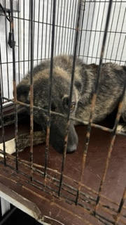 | 15.09.2025г. | Миасский ГО, Известковая | Собака,  сука,  б\п | 5л | тигровый | Нет | Вес 22 кг; высота в холке 40 см | Нет | Удовлетворительное | Бирка №RU1b9653204  Чип 64305808669987  Дело №419  Карточка учета № 1
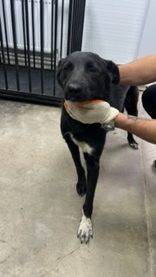 | 15.09.2025г. | Миасский ГО, Известковая | Собака,  сука,  б\п | 4г | Черный с белым | Нет | Вес 21 кг; высота в холке 40 см | Нет | Удовлетворительное | Бирка №RU108308b58  Чип 643058278930319  Дело №419  Карточка учета № 2
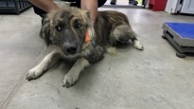 | 15.09.2025г. | Миасский ГО, Пушкина 56 | Собака,  сука,  б\п | 1,5г | Бело-тигровый | Нет | Вес 22 кг; высота в холке 40 см | Нет | Удовлетворительное | Бирка №RU1099а36а2  Чип 643027753958013  Дело №419  Карточка учета № 3
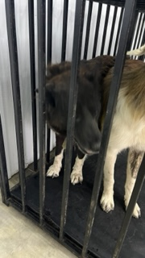 | 15.09.2025г. | Миасский ГО, Пушкина 56 | Собака,  сука,  б\п | 6л | Черно-белый | Нет | Вес 28 кг; высота в холке 45 см | Нет | Удовлетворительное | Бирка №RU188138b45  Чип 643009122778128  Дело №419  Карточка учета № 4
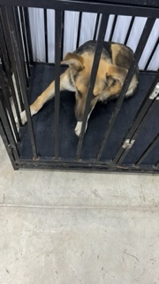 | 15.09.2025г. | Миасский ГО, Пушкина 56 | Собака,  кобель,  б\п | 2г | Черно-рыжий | Нет | Вес 23 кг; высота в холке 45 см | Нет | Удовлетворительное | Бирка №RU183а76498  Чип 643008042069858  Дело №419  Карточка учета №5
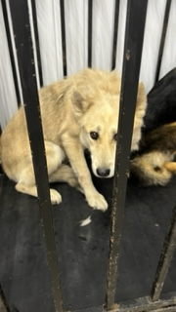 | 15.09.2025г. | Миасский ГО, Пушкина 54 | Собака,  сука,  б\п | 3г | Песочный с черным подпалом | Нет | Вес 21 кг; высота в холке 45 см | Нет | Удовлетворительное | Бирка №RU1b1792588  Чип 643019630013884  Дело №419  Карточка учета № 6
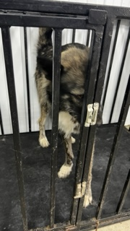 | 15.09.2025г. | Миасский ГО, Известковая | Собака,  кобель,  б\п | 3г | тигровый | Нет | Вес 22 кг; высота в холке 45 см | Нет | Удовлетворительное | Бирка №RU137976а74  Чип 643060612087822  Дело №419  Карточка учета № 7
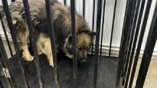 | 15.09.2025г. | Миасский ГО, Известковая | Собака,  кобель,  б\п | 3г | Черно-серый | Нет | Вес 25 кг; высота в холке 45 см | Нет | Удовлетворительное | Бирка №RU1b1234987  Чип 643069083428984  Дело №419  Карточка учета № 8
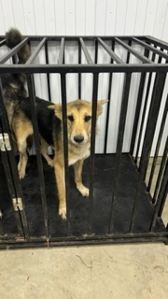 | 15.09.2025г. | Миасский ГО, Известковая | Собака,  сука,  б\п | 5л | Рыже-черный | Нет | Вес 19 кг; высота в холке 40 см | Нет | Удовлетворительное | Бирка №RU142214аа9  Чип 643026097233204  Дело №419  Карточка учета № 9

